**Прайс на автомобили**

**Свадьба V.I.P.**

**8-067-620-07-25, (062)3872343**

**Марка**

**автомобиля**

**Цена по**

**Донецку**

**Минималь**

**ный заказ**

**Предоплата**

**Фото**

**Хамер лимузин**

**белый 2009**

11,5 м

15 мест

1100 грн/час

1500 подача

**3 часа**

Предоплата 100%

**Лимузин Крайслер**

**300С**

**черый**

950 грн/ час -

Пятнца

суббота

900 -

осталные дни

**Чернокожий**

**швейцар**

300-350

грн./час

1000 гр./час

5 часов

Предоплата 100%

**Лимузин**

5 часов

**Экскалибур белый**

1100

грн/час+1500

подача

3-4 часа

Предоплата 100%

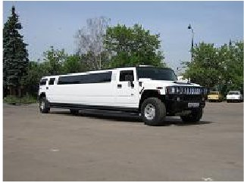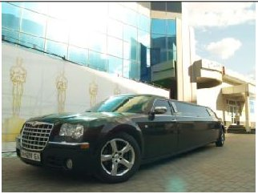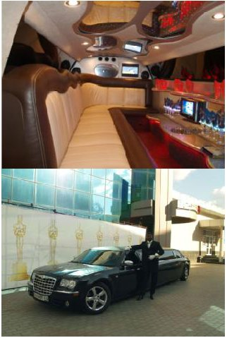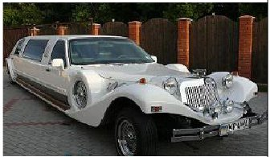

**Mersedes лимузин**

**белый**

1100

грн/час+1500

подача

3 часа

Предоплата 100%

**Лимузин Rolls**

**Royce**

Chrysler PT Cruiser

**звёздное небо 3 метра**

лазер

плазма диск

2 кндиционера

2 печки

ведро для лда

музыка 3000 ватт

tv, dvd, usb

800 грн/час

3 часа

Предоплата 100%

неоновая подсветка

светодиодная подсветка

стробоскопы

пневмоподвеска

общая длина 7м 80см

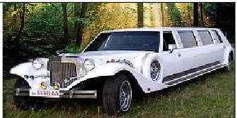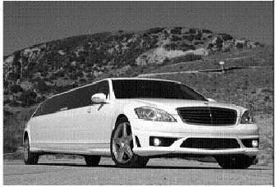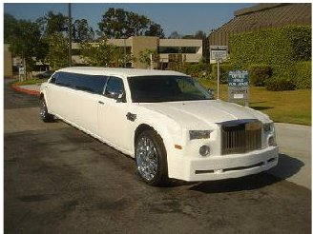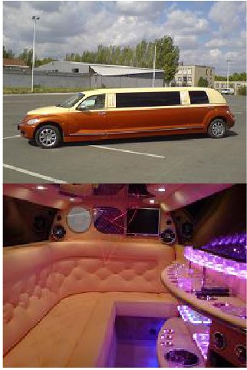

**Лимузин**

**Hover**

Lincoln TownCar

700 грн./час

Предоплата 100%

Золотой

700 грн/час

4 часа

Предоплата 100%

7,5 м

белый Lincoln

TownCar

900 грн/час

10,5 м 2003 г

более 5 часов

по 800

4 часа

Предоплата 100%

грн/час.

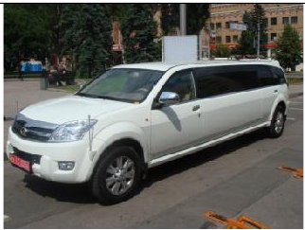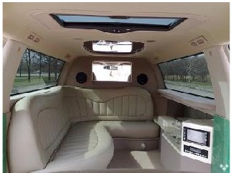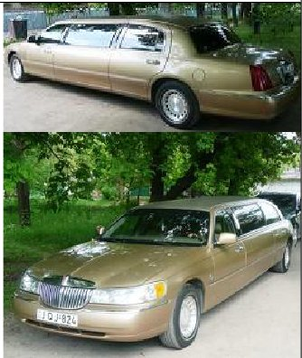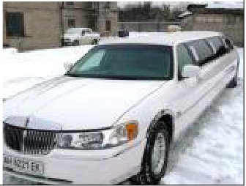

**Linkoln Tawn Car**

**2000г** - Белый и

черный.

750 грн/ час.

5 часа

Предоплата 100%

**Linkoln Tawn Car**

Белый 9 м 2007 –

800 грн./час

3 часа

Предоплата 100%

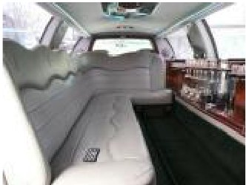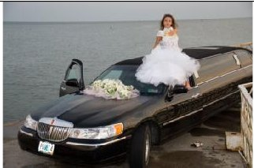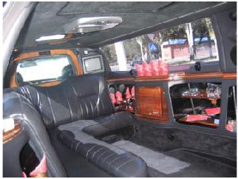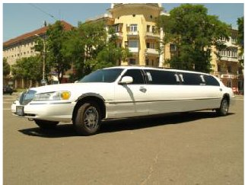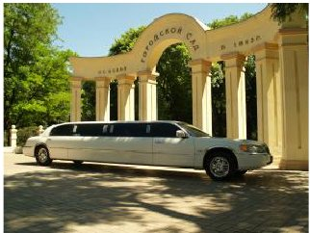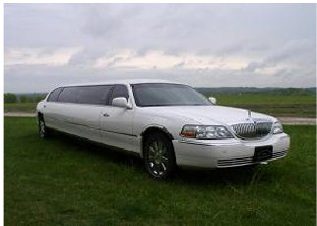

**Linkoln Tawn Car**

Черный 8 м 2007 г

650 грн./час

3 часа

Предоплата 100%

CADILLAC DeVille 9

м длинной

Салон – светло-

серая кожа,

звездное небо, TV,

DVD, бар,

холодильник,

перегородка,

климат-контроль.

750 грн/час.

Если меньше

4-х часов-

Подача

250 грн.

3 часа

Предоплата 100%

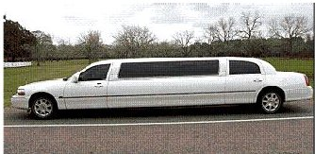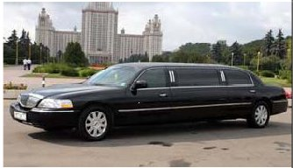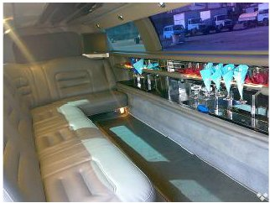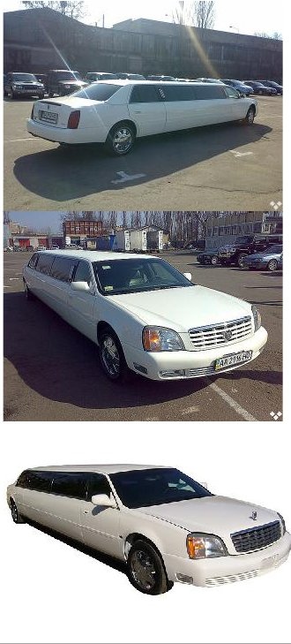

мерседес черный

7 м

**Linkoln Tawn Car**

750 грн/час

черный.

400 грн/час

3 часа

Предоплата 100%

**Linkoln Tawn Car**

белый.

400 грн/час

3 часа

Предоплата 100%

Лимузин MERCEDES

– BENZ 240

5 посадочных мест,

телевизор, DVD

свадебные

300 грн/Час

3 часа

Предоплата 100%

украшения на

машину

Mercedes-Benz E-

200 белого цвета

1999 г.в.

250 гнр/час

3 часа

Предоплата 100%

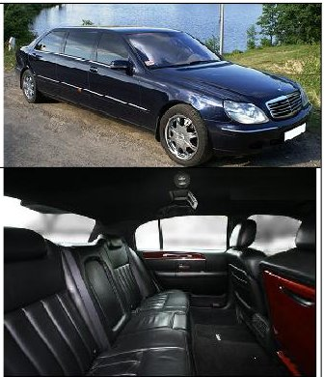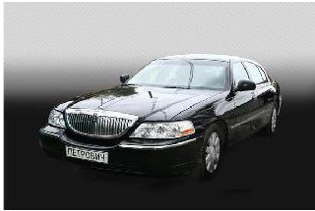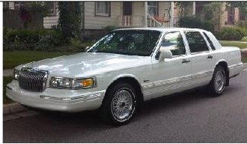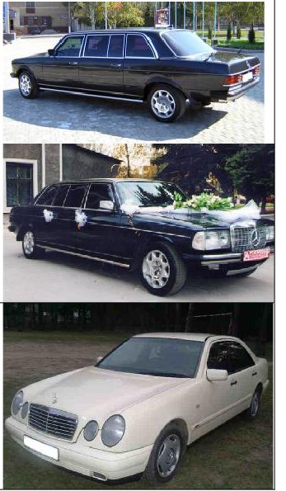

Merсedes-Benz

черный (бизнес-

класс, климат-

контроль, светлая

250 гнр/час

3 часа

Предоплата 100%

кожа, DVD,

титановые диски).

До 4-х часов

HUMMER

600 грн.

LEXUS LX 470

раздельный

Больше 4-х

часов 500 грн.

3 часа

Предоплата 100%

климат-контроль,

DVD-проирыватели

450 грн/Час

3 часа

Предоплата 100%

в салоне, светлый

кожаный салон.

**Lexus GS300**

(темно-синего

цвета)

пятиместный седан

класса Е, черная

кожа, дерево,

климат контроль,

люк, DVD,MP3,CD

**Lexus GS300**

черный

400 грн/Час

4-5 часов

Предоплата 100%

**Lexus черный**

**ES 350**

400 грн/Час

4-5 часов,

менее 4-х,

подача 350

грн.

Предоплата 100%

От 7 часов

скидки

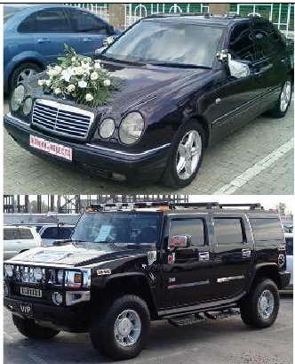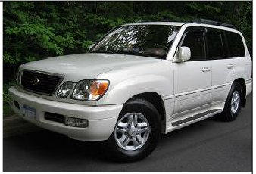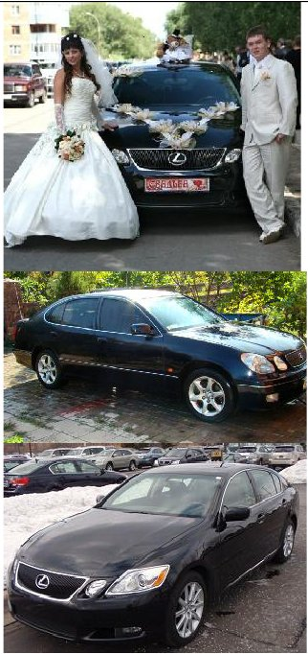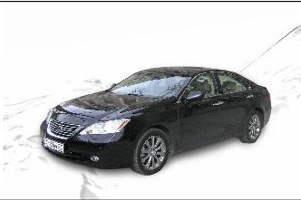

**Ягуар**

400 грн/Час

4-5 часов,

менее 4-х,

подача 350

грн.

Предоплата 100%

От 7 часов

скидки

сhrysler 300c седан

черный, хром

диски.

350 грн/Час

3 часа

Предоплата 100%

(3 шт.)

сhrysler 300c

универсал

черный, хром

350 грн/час

3 часа

Предоплата 100%

диски.

Dodge avenger 2008

кожаный салон,

климат-контроль,

350 грн/час

3 часа

Предоплата 100%

люк

Nissan Pathfinder

350 грн/час

3 часа

Предоплата 100%

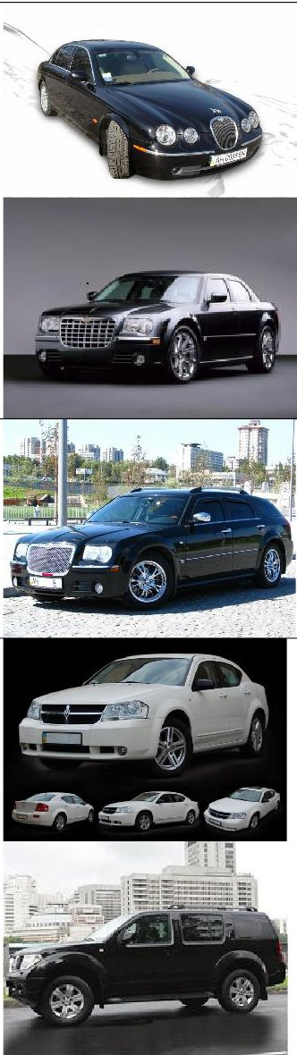

Белоснежный

Padjero 2009г,

светло-кремовая

кожа, панорамная

крыша(большой

стеклянный люк),

аудиосистема

Rockford 6СD, 12

динамиков,

сабуфер,

7посадочных мест

350 грн/час

3 часа

Предоплата 100%

Hyundai SantaFe

2,7.

350 грн./ч

3 часа

Предоплата 100%

TOYOTA Land

Cruiser Prado

350 грн./ч

3 часа

Предоплата 100%

серый

TOYOTA Land

Cruiser Prado

350 грн./ч

3 часа

Предоплата 100%

черный

250 грн/час +

подача

120грн

Mitsubishi

Outlander Sport 2,0

2008

тариф за

городом:

0.7$/км.

3 +1(подача)

Предоплата 100%

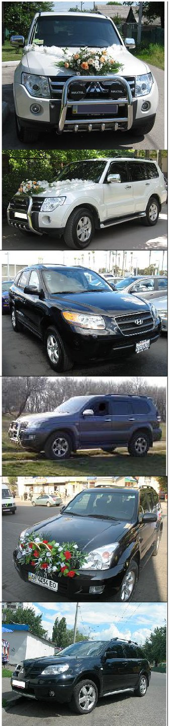

Great Wall

Автомобиль Audi

250 грн/час

Предоплата 100%

А6 темно-зеленый,

300 грн./час

3 часа

Предоплата 100%

Toyota Camry

Темно-серый

300 грн./час

3 часа

Предоплата 100%

Toyota Camry

серебристый

**Toyota**

**Avensis(серый**

**металлик),**

отличное

состояние, высокий

уровень комфорта

в салоне, климат

контроль, DVD

проигрыватель

300 грн./час

300 грн/час

3 часа

4-5 часов

Предоплата 100%

Предоплата 100%

Украшения на

машину есть,

стоимость одного

комплекта 200грн.

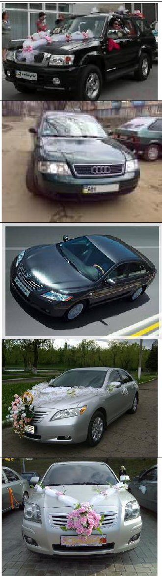

honda accord 2008

usa lux

VW Passat B6,

серебристо-

лазурный,все

опции

300/час

300/час

3 часа

3 часа

Предоплата 100%

Предоплата 100%

Volkswagen Passat

B5 черного

цвета(климат-

контроль, бежевая

кожа,

300 грн/час

3 часа

Предоплата 100%

аудиосистема,

двд).

Volkswagen Passat

B5 2001 г. Темно-

серый (мокрый

асфальт)

200 грн/час

3 часа

Предоплата 100%

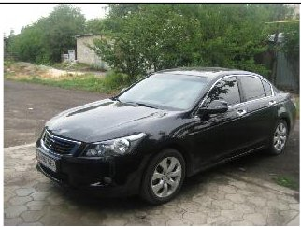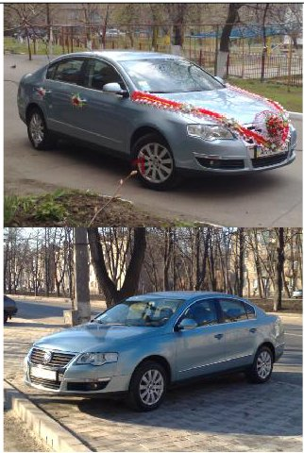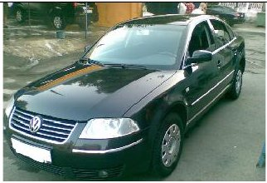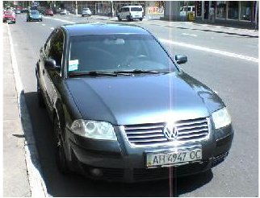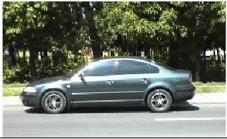

Subaru Legacy

2004г.в.

Седан, 3-4

пассажира

разместятся с

комфортом

Цвет - синий

металик; салон -

серый велюр;

Кондиционер,

климат-контроль.

250 грн./ч

3 часа

Предоплата заказа

100%. За

последующие

часы оплата

взимается

следующим

образом: до 15

мин. - бесплатно,

свыше 15 мин. -

оплата как за

целый час работы;

Nissan Almera

**Classic 1.6 МТ**

**PE-C**

Седан,

Длина - 4,5 м,

Количество мест- 5,

Количество

250/час

3 часа

Предоплата 100%

дверей- 4,

Аудиосистема,

Кондиционер,

Отделка салона –

Ткань

Hyundai Sonata

черного цвета

климат-контроль,

черная кожа, хром

пакет,

легкосплавные

диски, тонировка.

200 -250/час

4 часа

Предоплата 100%

количество: 2

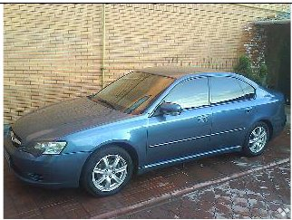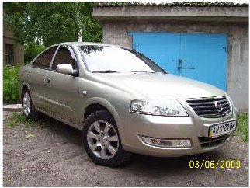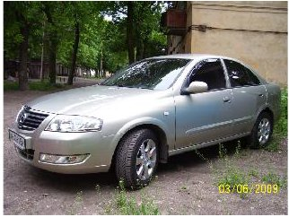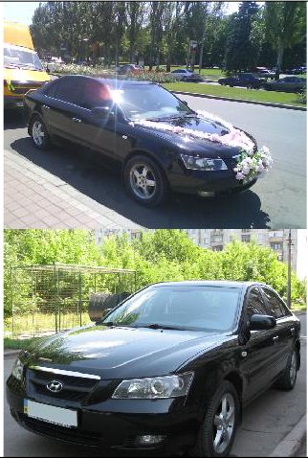

Hyundai Sonata

бежевый металик

Hyundai Sonata

250/час

3 часа

Предоплата 100%

2008 г.

бежевый металик

Skoda Octavia

черная

**Белоснежный**

**Nissan Almera**

2007 г

200 грн/час

250/час

200 грн/час

3 часа

3 часа

3 часа

Предоплата 100%

Предоплата 100%

Предоплата 100%

Chevrolet Epica,

новый, цвет темно-

серый джинс. В

максимальной

комплектации:

кожаный салон,

климат-контроль,

АКПП и т.д.

200 грн./час.

Предоплата 100%

Seat Altea

Авто 2008 года.

Оснащено

системой климат-

контроль, CD-

MP3

200/час

3 часа

Предоплата 100%

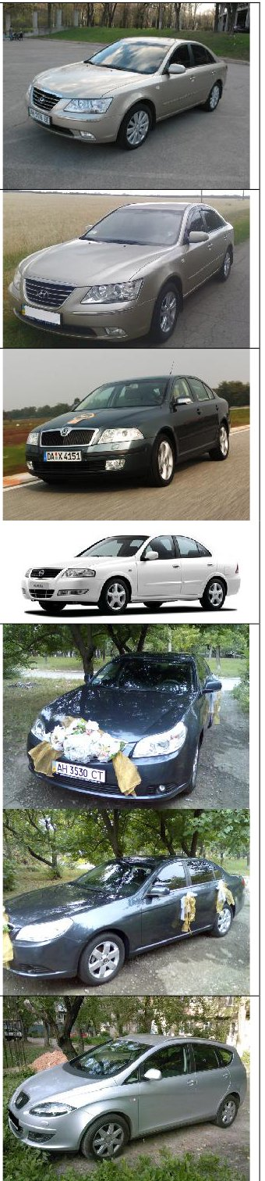

GEELY MK IMPRESS

2008г

цвет - серый

кристалл, кожаный

салон, люк,

200/час

3 часа

Предоплата 100%

длина / ширина /

высота, мм - 4342 /

1692 / 1435

MAZDA6

200 грн. в час

3 часа

Предоплата 100%

